# Espagne

## A LA DECOUVERTE DE BARCELONE

### Week-end

## Programme

#### Jour 1 : Paris Charles de Gaulle - Barcelone

Rendez- vous pour l’acheminement en autocar à Charles de Gaulle, horaire selon heure de convocation

Présentation à l’aéroport de Charles de Gaulle

Décollage sur vol AF

Arrivée à l’aéroport de Barcelone. Reprise des bagages

Accueil par votre accompagnatrice francophone QUI SERA TOUJOURS AVEC VOTRE GROUPE JUSQU’AU DEPART

Déjeuner au restaurant en centre-ville

Tour panoramique des endroits les plus emblématiques de la ville Catalane : le long de la promenade maritime, la zone du Forum, le port olympique, le musée maritime, le Maremagnum, la tour Agbar, le stade du Camp Nou. Panoramique du Paseo de Gracia ou se trouvent quelques - unes des constructions de Gaudi comme la Casa Batlló et la Casa Mila …

Dépose à l’hôtel. Check in ; Remise des chambres Temps libre jusqu’au dîner

Dîner- avec ¼ et ¼ eau à l’hôtel et Nuit à l’hôtel

#### Jour 2 : Barcelone

Petit déjeuner à l’hôtel

Départ en autocar pour la Visite guidée avec entrée de la Sagrada Familia incluse (+ écouteurs obligatoires)

(horaire à reconfirmer selon attribution par le monument)

Edifice religieux et excentrique…Monument le plus visité d’Espagne, elle est inscrite au Patrimoine mondial de l’Unesco depuis 2005…

Un immanquable donc de Barcelone !

Déjeuner au restaurant avec ¼ et ¼ eau

Vous retrouvez l’autocar pour la Visite guidée du quartier moderniste avec entrée au Parc Guell inclus (paseo de Gracia…)

Le centre de Barcelone, dans le quartier de l'Eixample, est jalonné d'immeubles construits par les architectes modernistes ou Art nouveau catalans des XIXe et XXe siècles pour la bourgeoisie de l’époque. Puig i Cadafalch, Doménech i Montaner et le célèbre Antoni Gaudí ont fait de Barcelone, par leurs travaux et leur art, la capitale de la Méditerranée occidentale que l’on connaît aujourd’hui. Imaginé et créé par le célèbre architecte Antoni Gaudi, le Parc Güell est un des nombreux joyaux de Barcelone !

Édifié au début du XXème siècle, il surplombe la ville et offre aux visiteurs (en plus d’une superbe vue) une balade colorée et un peu hors du temps à travers une architecture mirifique. Inscrit au Patrimoine mondial de l’Unesco depuis 1984, c’est un immanquable de Barcelone !

Retour à l’hôtel. Dîner- avec ¼ et ¼ eau et Nuit à l’hôtel

#### Jour 3 : Barcelone

Petit déjeuner à l’hôtel Petit déjeuner à l’hôtel

Visite guidée du quartier gothique est un des quartiers les plus anciens et les plus intéressants à visiter à Barcelone. Il y a des ruines d´anciennes fortifications qui datent encore de l´époque des Romains. Le Barri Gòtic est un dédale de rues étroites et tortueuses et de petites places insoupçonnables. Centre historique de Barcelone, ce quartier est un Must-See pour ceux qui veulent réellement s’imprégner de l’histoire de la ville. Avec ses nombreux monuments et autres vestiges de l’époque romaine et médiévale, les amateurs d’Histoire ne seront pas déçus !

Puis découverte des Ramblas. Le fameux boulevard Las Ramblas de 2 kms de longueur va de la Plaça de Catalunya jusqu´au port de Barcelone et montre peut-être de la meilleure façon ce qui fait de Barcelone une ville fascinante et ce qui crée cette ambiance particulière omniprésente dans cette ville. Barcelonais et visiteurs de tous les âges y circulent en masse jusque tard dans la nuit. Il est impossible de s´ennuyer sur ce boulevard piéton bordé d´arbres en raison de la multitude de restaurants, de cafés, de kiosques, de stands de fleurs ou d´oiseaux, de magasins, de musiciens, d´acrobates et de statues vivantes.

Déjeuner au restaurant avec ¼ et ¼ eau Visite guidée du Palais de la musique

Durée de la visite env 55 minutes

Le Palais de la Musique Catalane, ou Palau de la Música Catalana en espagnol, est une salle de concert située dans le quartier de la Ribera, à Barcelone. Il s’agit d’un bijou du modernisme catalán des années 1900.  Œuvre de l'architecte catalan Luis Domènech i Montaner, il a été construit entre 1905 et 1908 dans un style Art Nouveau. Il incorpore une profusion de mosaïques, de céramiques et de verres polychromes, disposés

harmonieusement, ce qui confère à l'ensemble un aspect grandiose. D'ailleurs, le Palau de la Música Catalana est l'œuvre principale de Montaner et c'est, en outre, l'unique salle de concert qui a été déclarée Patrimoine mondial par l'UNESCO.

Dîner avec ¼ et ¼ eau à l’hôtel et Nuit à l’hôtel

#### Jour 4 : Barcelone – Paris Charles de Gaulle

Petit déjeuner à l’hôtel

Temps libre  avec déjeuner jusqu’au transfert à l’aéroport OPTIONS FACULTATIVES DE VISITES TELS QUE :

Le marché de la Boqueria, Le belvédère du Turo de la Rovina, balade en ville…

Convocation à l’aéroport et formalités d’enregistrement

Décollage pour Charles de Gaulle

Arrivée à l’aéroport de Charles de Gaulle Reprise des bagages.

## Hébergement.

Votre hôtel:

Hôtal Jazz 3*

Situé entre la Place Catalunya et le Passeig de Gràcia, à juste une minute de Las Ramblas, au centre de Barcelone, (à 5 minutes de la Plaza Catalunya à pieds) La station de métro Universitat se trouve à moins de 100 mètres de l'hôtel. Les galeries MACBA et CCCB se situent à 5 minutes à pieds tandis que le quartier gothique est à 10 minutes.

Les chambres sont contemporaines et comprennent une connexion Wi-Fi ainsi qu'une télévision à écran plat avec les chaînes satellite. La salle de bains moderne est pourvue d'un sèche-cheveux et d'articles de toilette.

Un petit-déjeuner buffet est servi dans le café-bar moderne de l'hôtel Jazz. Il se compose de fruits frais, de pâtisseries et de viennoiseries.

Les plus proches

Place de Catalogne 0,4 km / La Rambla  0,9 km / Place d'Espagne1, 8 km / Sagrada Família  2,1 km / Plage de la Barceloneta  2,4 km

## Inclus dans le prix.

Circuit 7 nuits

Les vols internationaux Paris / Barcelone // Barcelone / Paris sur vol régulier.

Les taxes aéroports internationales

Logement en chambre double/twin ou single avec supplément

Transferts aéroport/hôtel/aéroport

Visites et repas mentionnés dans le programme

Guide local francophone pendant les transferts, les visites et les repas à l'extérieur des hôtels

Toutes les taxes

## Non inclus dans le prix.

Boissons

Visites et repas non mentionnés au programme

Visites en option

Vols internationaux/domestiques

Assurances

Pourboires pour les guides et chauffeurs

Porteurs de valises

Supplément single

## Photos

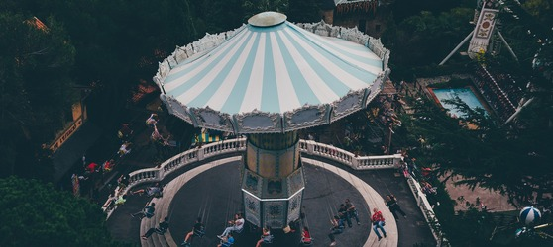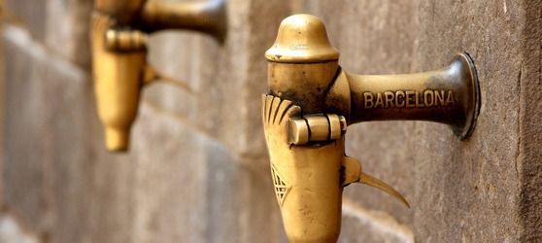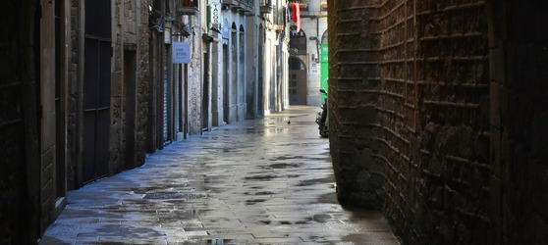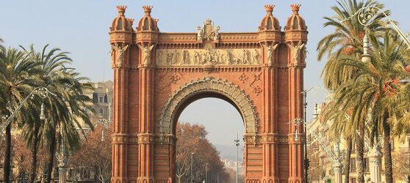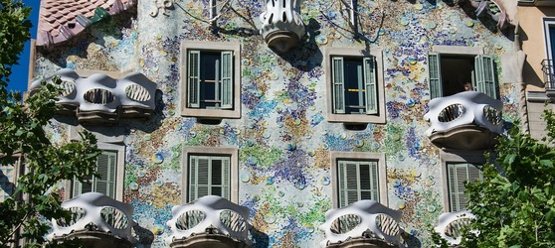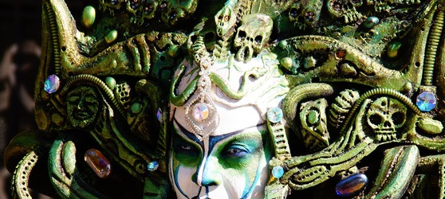

## Tarifs

|  |  |  |
| --- | --- | --- |
| **Date de départ** | **Date de retour en France** | **Prix minimum en € / pers.** |